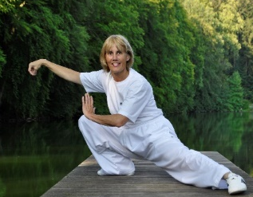
Qigong – Taijiquan das ganzheitliche Bewegungskonzept

Finde deine zentrale Kraft
Die Beweglichkeit und den
Gleichmut auf deinem Weg

Susanne Häberli
Qigong-Taijiquan
076 249 82 65
Donnerstag 18:00-19:00
Innerer Sonnenweg 1A

